**身份证件核验部件**

**接口规范**

**（V1.0）**

公安部第一研究所

证件技术事业部

2022年4月

文档修改历史

|  |  |  |  |
| --- | --- | --- | --- |
| **版本** | **日期** | **姓名** | **文档说明** |
| 1.0 | 2022-04-15 |  | 完成初步文档 |
|  |  |  |  |
|  |  |  |  |
|  |  |  |  |
|  |  |  |  |
|  |  |  |  |
|  |  |  |  |
|  |  |  |  |

目录

1、概述 4

2、业务流程图 4

3、协议列表 5

4、协议规范说明 6

4、1 连接读卡器 6

4、2 断开读卡器连接 6

4、3 获取卡片ATR（找卡） 6

4、4 获取读卡器固件版本 6

4、5 获取读卡器序列号 7

4、6 获取芯片序列号 7

4、7 获取SAMID 7

4、8 读取身份证数据 8

4、9 SAM透传指令 8

4、10 SAM+身份证透传指令 9

4、11 APDU指令传输 9

4、12 蜂鸣器控制接口 9

4、13 切回boot 10

5、错误码 10

# 1、概述

身份证件核验部件基于身份证微模块（VSAM）安全识读技术，通过读取居民身份证、港澳台居民居住证、外国人永久居留身份证等法定身份证件个人信息密文，通过互联网安全通道，进行后台解码进行相关应用。

# 2、业务流程图

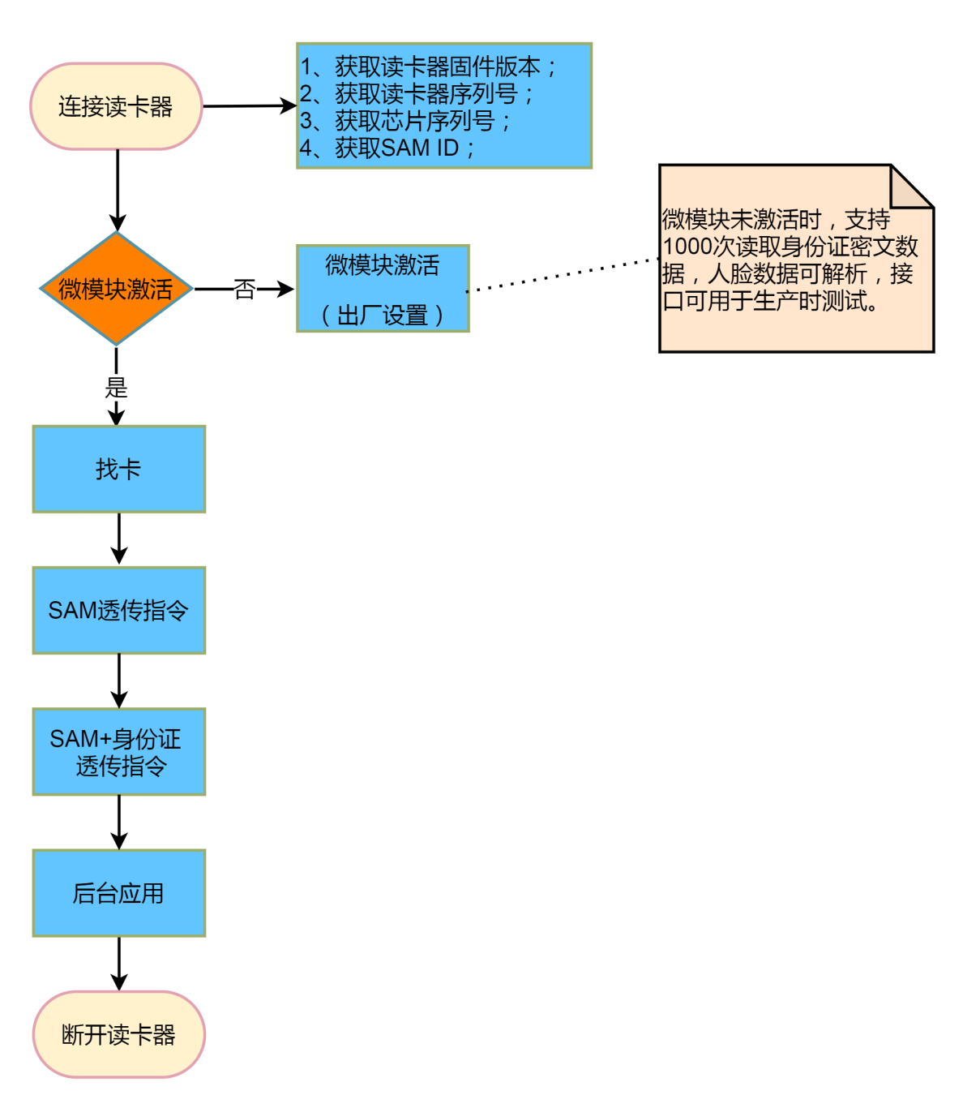

# 3、协议列表

|  |  |  |  |
| --- | --- | --- | --- |
| **序号** | **名称** | **功能** | **备注** |
| 1 | connectReader | 连接读卡器 |  |
| 2 | disconnect | 断开读卡器连接 |  |
| 3 | getAtr | 找卡 |  |
| 4 | getVersion | 获取读卡器固件版本 |  |
| 5 | getBoardSN | 获取读卡器序列号 |  |
| 6 | getChipSN | 获取芯片序列号 |  |
| 7 | getSAMID | 获取SAMID |  |
| 8 | readIDCardMsg | 激活前读取身份证数据 |  |
| 9 | samCommand | SAM透传指令 |  |
| 10 | samCardCommand | SAM+身份证透传指令 |  |
| 11 | transceive | APDU指令传输 |  |
| 12 | firmwareUpdate | 切回boot态，更新固件 |  |
| 13 | buzzer | 蜂鸣器控制接口 | 选配 |

# 4、协议规范

## 4、1 连接读卡器

函数：int connectReader(String reader)；

参数：reader -- [IN]读卡器名称；

返回值：0 = 成功 , 其他 = 失败；

说明：连接读卡器。USB读卡器名称为"USB"，串口读卡器名称为串口设备名，例如"/dev/ttyS1"。

## 4、2 断开读卡器连接

函数：int disconnect ()；

参数：无；

返回值：0 = 成功 , 其他 = 失败；

说明：断开读卡器连接。

## 4、3 获取卡片ATR（找卡）

函数：byte[] getAtr()；

参数：无；

返回值：卡片ATR数据；

说明：获取卡片ATR，找卡。

## 4、4 获取读卡器固件版本

函数：int getVersion(StringBuffer ver)；

参数：ver -- [OUT]固件版本；

返回值：0 = 成功 , 其他 = 失败；

说明：获取读卡器固件版本。

## 4、5 获取读卡器序列号

函数：int getBoardSN(StringBuffer sn)；

参数：sn -- [OUT]板卡序列号；

返回值：0 = 成功 , 其他 = 失败；

说明：获取读卡器序列号。

## 4、6 获取芯片序列号

函数：int getChipSN(byte[] snbuf)；

参数：snbuf -- [OUT]芯片序列号；

返回值：0 = 成功 , 其他 = 失败；

说明：获取芯片序列号，snbuf的空间必须不小于32字节。

## 4、7 获取SAMID

函数： int getSAMID(byte[] samid)；

参数：samid -- [OUT]SAMID；

返回值：0 = 成功 , 其他 = 失败；

说明：获取SAMID。

## 4、8 读取身份证数据

函数：

int readIDCardMsg(byte[] baseinf,int[] basesize,byte[] photo,int[] photosize,byte[] fpimg,int[] fpsize)；

参数：

baseinf -- [OUT]基本信息,空间应不小于256字节；

basesize -- [OUT]基本信息长度；

photo -- [OUT]照片数据,空间应不小于1024字节；

photosize -- [OUT]照片数据长度；

fpimg -- [OUT]指纹数据,空间应不小于1024字节；

fpsize -- [OUT]指纹数据长度；

返回值：0 = 成功 , 其他 = 失败；

说明：微模块未激活时，读取身份证数据。

## 4、9 SAM透传指令

函数：byte[] samCommand(byte[] cmd)；

参数：cmd -- [IN]指令数据；

返回值：响应数据；

说明：读卡器和SAM透传指令，主要功能有授权、证书下载等。

## 4、10 SAM+身份证透传指令

函数：byte[] samCardCommand(byte[] cmd)；

参数：cmd -- [IN]指令数据；

返回值：响应数据为微模块返回全数据，无需处理；

说明：读卡器和SAM+身份证透传指令，主要功能是读取身份证数据信息。

## 4、11 APDU指令传输

函数：byte[] transceive(byte[] apducmd)；

参数：apducmd -- [IN]apdu指令数据；

返回值：apdu的响应数据；

说明： 实现读卡器和芯片APDU指令传输。

## 4、12 切回boot

函数：int firmwareUpdate()；

参数：无；

返回值：0 = 成功 , 其他 = 失败；

说明：用于切回boot，更新固件。

## 4、13 蜂鸣器控制接口

函数：int buzzer(int time_ms)；

参数：time_ms -- 蜂鸣器鸣响时长,单位:毫秒；

返回值：0 = 成功 , 其他 = 失败；

说明：蜂鸣器控制接口，蜂鸣器鸣响时长为time_ms/100,即100的整数倍；当time_ms大于等于6553600时会一直响,time_ms等于0时不会响；选配。

# 5、错误码

|  |  |  |
| --- | --- | --- |
| **序号** | **错误码** | **说明** |
| 1 | 0x0000 | 成功 |
| 2 | 0x8101 | 设备未打开 |
| 3 | 0x8102 | 传输错误 |
| 4 | 0x8103 | 句柄错误 |
| 5 | 0x8201 | XOR错误 |
| 6 | 0x8202 | SUM错误 |
| 7 | 0x8203 | 指令号错误 |
| 8 | 0x8204 | 参数错误 |
| 9 | 0x8205 | 包头错误 |
| 10 | 0x8206 | 包长错误 |
| 11 | 0x8D01 | 无卡 |
| 12 | 0x8D02 | apdu指令交互失败 |
| 13 | 0x8E01 | 获取SAMID失败 |
| 14 | 0x8E02 | 读取身份证信息失败 |
| 15 | 0xXXXX | 厂商可自行增加 |
| 16 | … | … |